Nota de prensa Sulz am Neckar, abril 2015

100 % diseño

EMPUÑADURA DE TUBO de carbono: empuñaduras de alta calidad para el segmento de gama alta

HEINRICH KIPP WERK presenta en la FERIA DE HANNOVER 2015 una ampliación exclusiva de sus productos con la EMPUÑADURA DE TUBO de carbono. La empuñadura de alta calidad convence por su diseño único y elevada estabilidad. Se utiliza en el segmento de gama alta, como por ejemplo en la fabricación de accesorios y objetos.

KIPP anuncia el lanzamiento a la venta de un nuevo producto exclusivo en la FERIA DE HANNOVER 2015. El grupo de productos de las empuñaduras se amplía con la EMPUÑADURA DE TUBO de carbono. Estabilidad extrema, diseño de alta calidad, materiales resistentes y máxima durabilidad son las características principales de las empuñaduras.

La combinación de acero inoxidable y carbono auténtico le aporta una estética llamativa. Un lijado repetido de la superficie de carbono consigue el efecto de profundidad del material. El barniz y el pulido manual subrayan la calidad de primera clase. Gracias a su forma ergonómica, diseño especial y apariencia de alta calidad, la EMPUÑADURA DE TUBO de carbono es adecuada sobre todo para su uso en la fabricación de accesorios, el equipamiento interior y otros segmentos de alta gama.

Hasta este momento las empuñaduras de carbono estaban disponibles en el sector tan solo como aplicaciones especiales. HEINRICH KIPP WERK presenta ahora las empuñaduras de serie directamente de fábrica. La EMPUÑADURA DE TUBO de carbono se ofrece en dos variantes cada una en seis tamaños y longitudes especiales a petición.

Caracteres con espacios en blanco:
Título: 89 caracteres
Preencabezado: 13 caracteres
Texto: 1.462 caracteres
Total: 1.564 caracteres

HEINRICH KIPP WERK KG
Stefanie Beck, Marketing
Heubergstraße 2
72172 Sulz am Neckar

Teléfono: 07454 793-30
E-mail: s.beck@kipp.com

Más información y fotos de prensa
Véase www.kipp.com, región: Alemania,
sección: Noticias / área de prensa

Fotos

Texto de imagen:
La EMPUÑADURA DE TUBO de carbono convence por su diseño extraordinario y elevada estabilidad.
Foto: KIPP

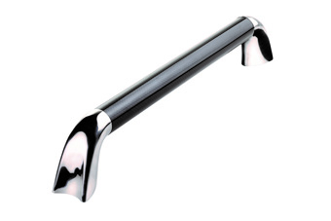  Derechos de imagen: autorizado para su publicación gratuita y sin licencia en medios de información especializados.  Se ruega hacer mención de la fuente y documentos. | Archivo de imagen:  KIPP_ROHRGRIFF_carbon_K0781.jpg

